DONDE “SUBIR MI TRABAJO” Y ALTERNATIVA - LMSGI.

**Tarea 4)** **De la lista anterior decídete por uno y crea un sitio web, puede ser de una afición, tienda real, contenido académico, juego/s, equipo de deporte, etc.**

**Este proyecto se trata de un lugar donde hacer todo tipo de pruebas, físicas, combates, cambios de cámara, sistemas de guardado de partida y un largo etcétera, el nombre es “RetroRampage” que se traduce como Alboroto Retro, pero alboroto se traduciría como que se arrasa un lugar o un grupo de personas.**

**La idea inicial es tratar de replicar juegos como el The way of the ninja, su sistema de recoger monedas, crear plataformas con sus colliders, donde existen trampas y armas que se interpondrán en tu camino para impedirte alcanzar el interruptor para abrir la puerta e irte.**

**Existirán escenas en las que deberás desplazarte desde un escenario 3D a un 2D y viceversa, existirán armas que tendrán efectos de impacto y NPCS que tratarán de acabar contigo, habrá peleas como al estilo de monigotes dónde se podrán ejecutar varias combinaciones.**

**Al igual que en Matrix podrás ralentizar el tiempo, parar balas y ejecutar acrobacias por el escenario. Los escenarios 2D se implementarán dentro de nuestro escenario 3D dónde pasaremos de un estilo de juego a otro diferente.**

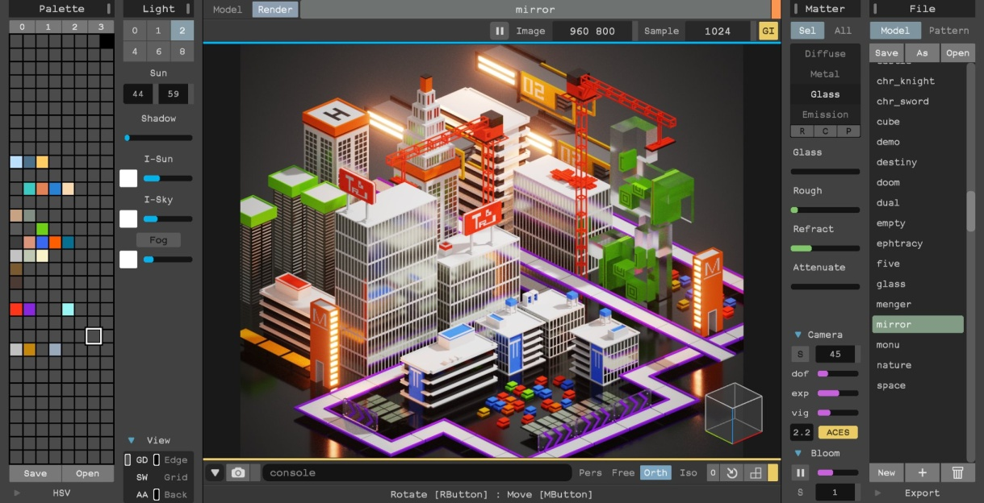

**Con la ayuda de software como MagicaVoxel y Blender, podremos diseñar objetos 3D y 2D donde posteriormente los importaremos a Unity que será nuestro motor de videojuegos que hemos elegido.**

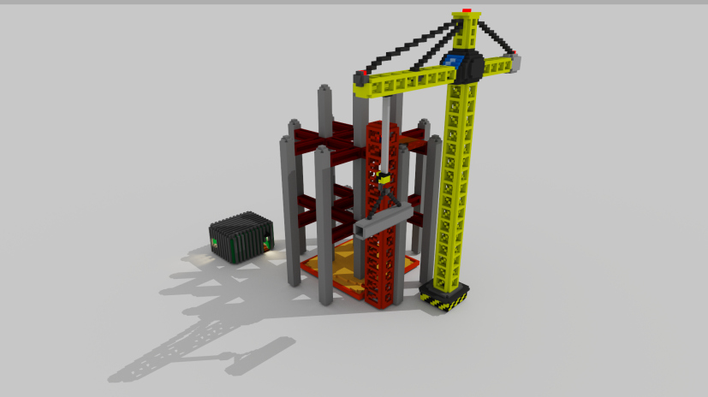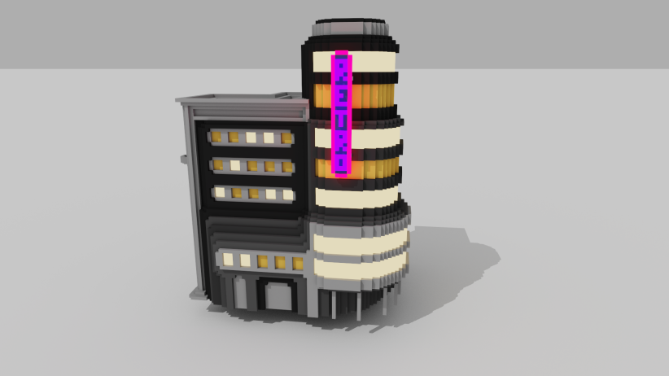

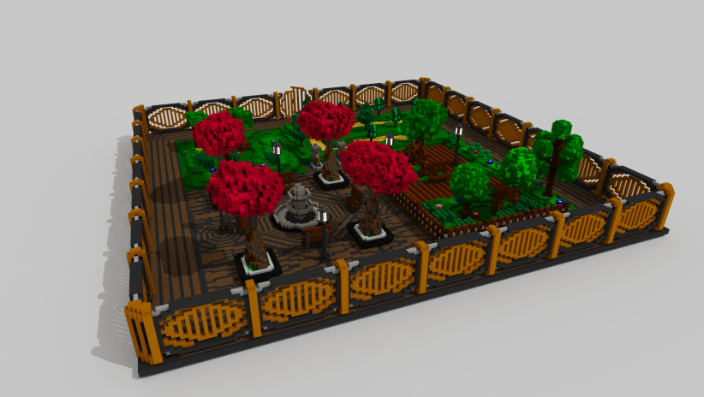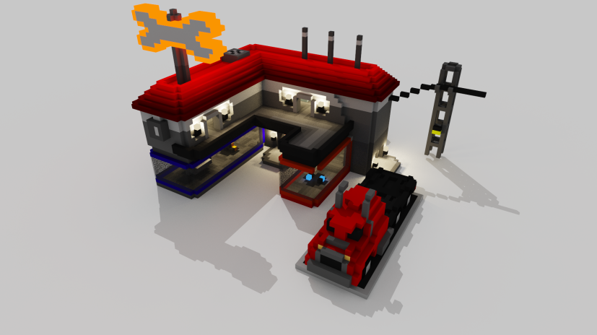

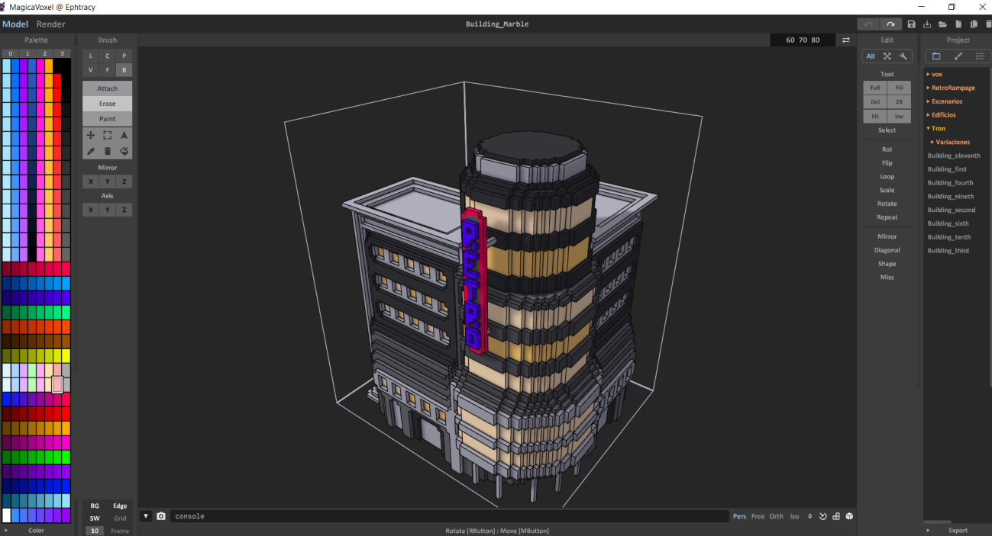

**Una vez tenemos parte del apartado artístico del proyecto preparado nos disponemos a importar estos objetos a Unity y la paleta de colores correspondiente que se adherirá a cada uno de forma individual aunque se pueden compartir paletas.**

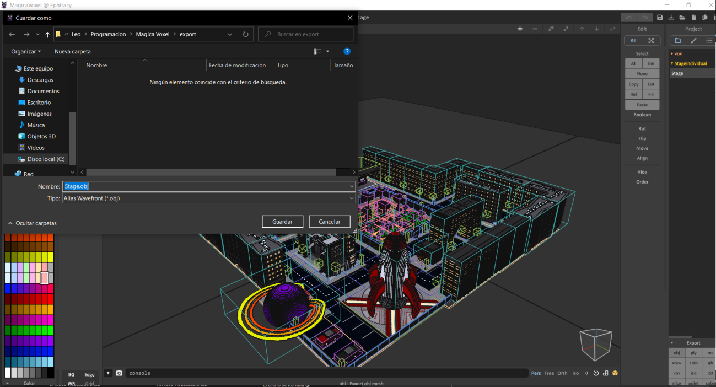

**Aquí vemos el resultado de todas las estructuras importamos de forma individual, hasta las farolas tendrán su propia malla. Una vez montamos el proyecto ya tenemos nuestros objetos listos para ser guardados como presets y poner desplazarlos fácilmente.**

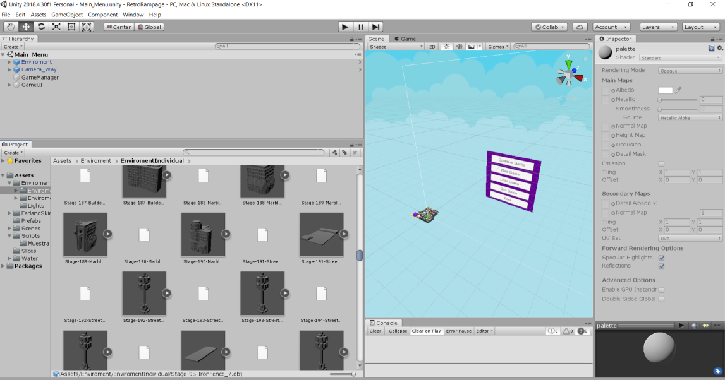

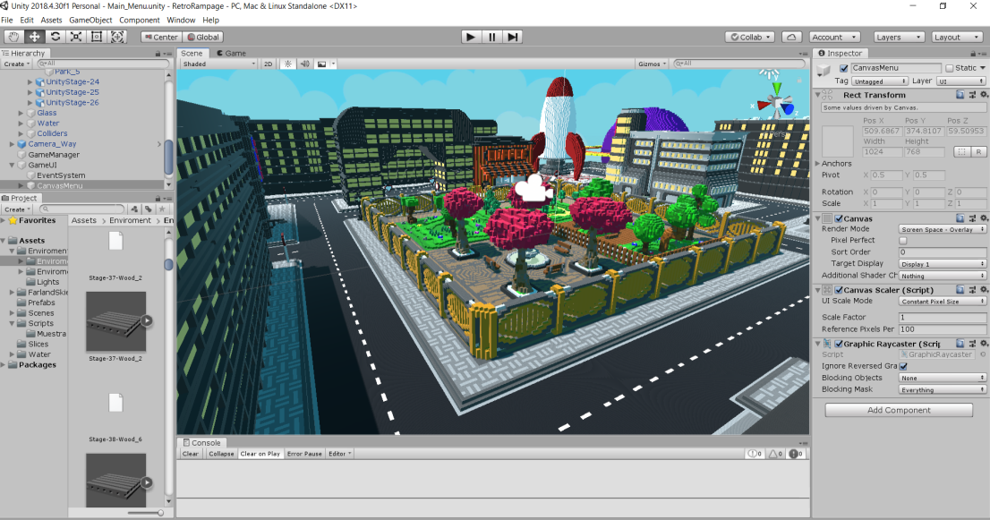**Esta será la pantalla para seleccionar el nivel, faltan muchos más detalles en cuanto al diseño de cada nivel de forma individual.**

**Diseñamos los Canvas para crear un menú donde cargar la partida, guardarla, etcétera. A su vez en el escenario diseñamos una ruta que ayudado de líneas de código desplazaremos la cámara por el escenario.**

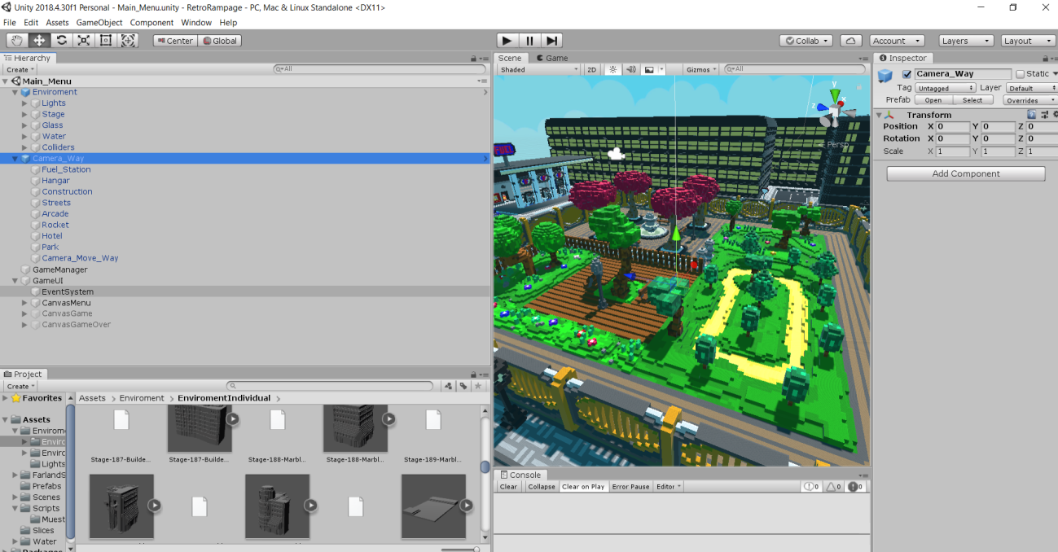

**Mediante una serie de scripts podemos diseñar multiples acciones que tendrán lugar dentro del huevo, como cargar la partida, cambiar el modo de juego, iniciar la pantalla de carga, el movimiento de nuestro jugador, las animaciones de los personajes, cuando activarlas o desactivarlas, y un largo etcétera.**

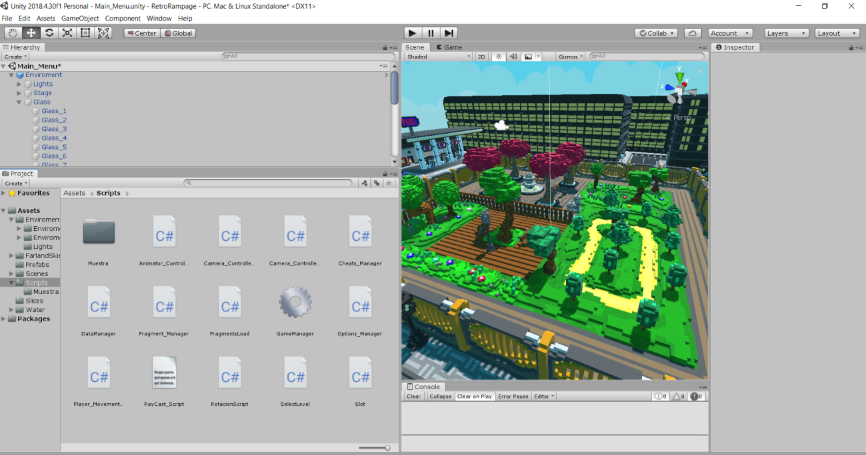

**A través de listas podemos adherir cada parte del escenario para que cuando la cámara no observe una zona esta no sea cargada y ahorrar recursos. Mediante código podremos decir en qué carpeta crear los archivos para que cada partida contenga unas características que se cargarán una vez comenzamos a jugar como el numero de monedas, niveles desbloqueados, jefes destruidos, etcétera.**

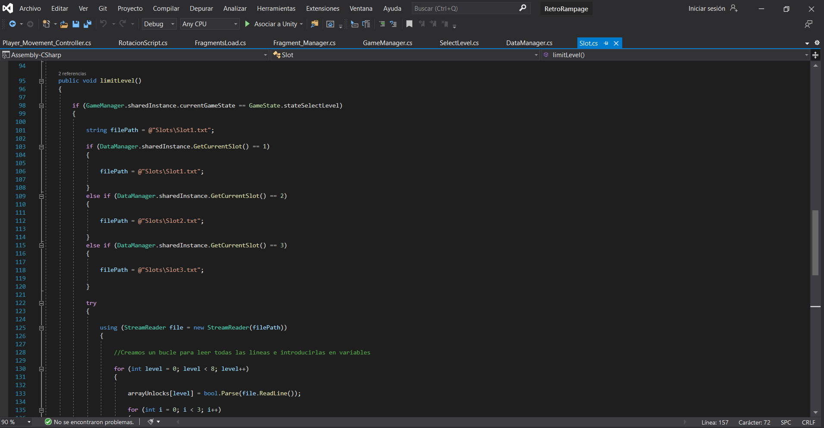

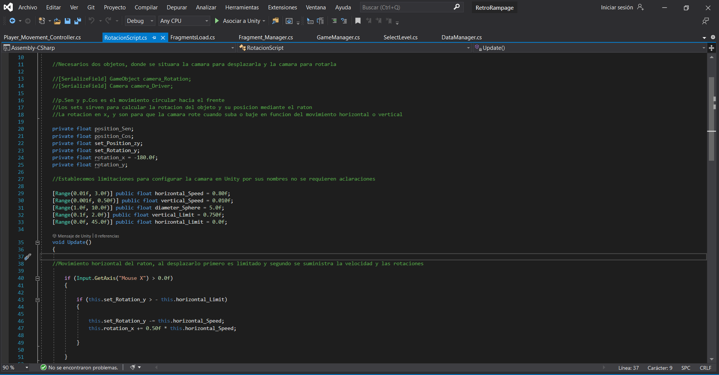

**Aquí observamos las opciones en la pantalla una vez iniciamos el juego, que en un futuro habrá que elegir una mejor interfaz diseñada pero que para probar métodos y el funcionamiento del programa servirán por ahora.**

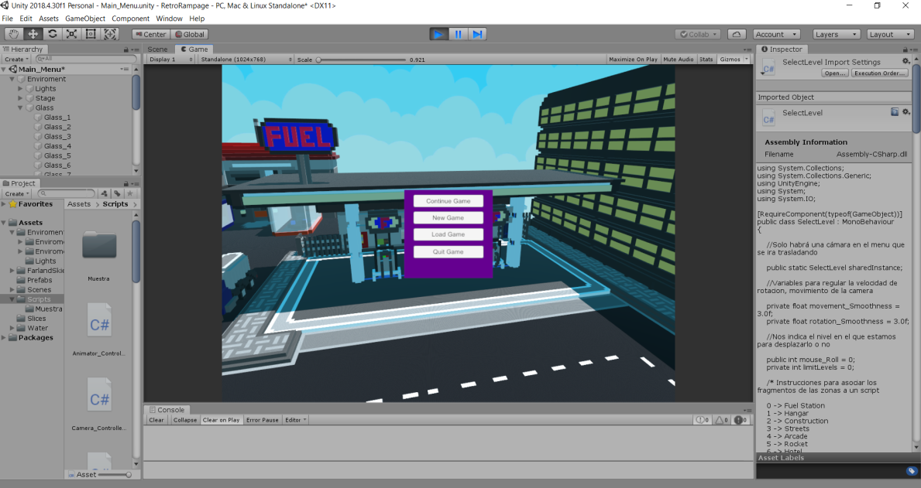

**Iremos mostrando las actualizaciones del juego en nuestra página web recién creada donde se dará asistencia técnica al usuario y se arreglarán fallos de programación o de diseño que ayuden a ir perfeccionando cada vez más el juego e ir añadiendo nuevo contenido, que una vez finalizado podremos exportar todas las estructuras generadas a otros juegos donde haya definida una historia y se requiera de un sistema ya diseñado.**

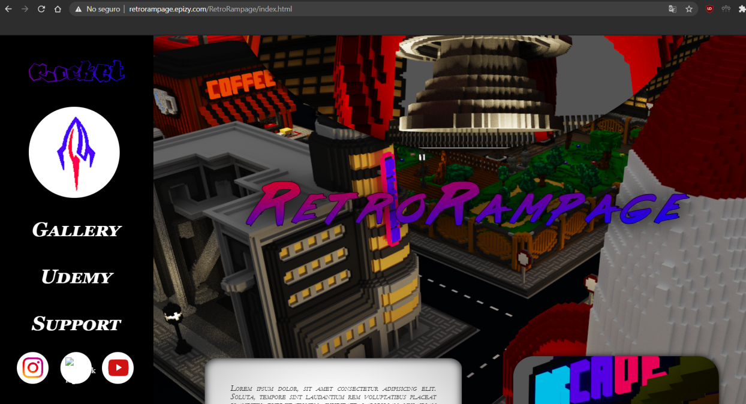

**Por ahora se encuentra en construcción pero una vez terminada, poseerá un foro dónde responder a preguntas planteadas y un sistema de soporte para solventar todas las dudas que se planten, a su vez una galería dónde se podrá visualizar contenidos de las estructuras tanto a nivel de código cómo a nivel visual.**

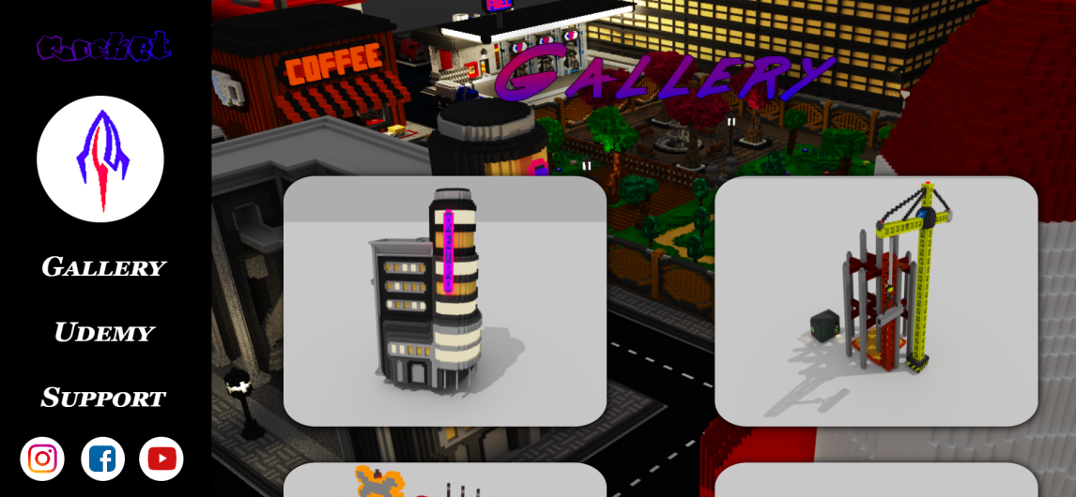

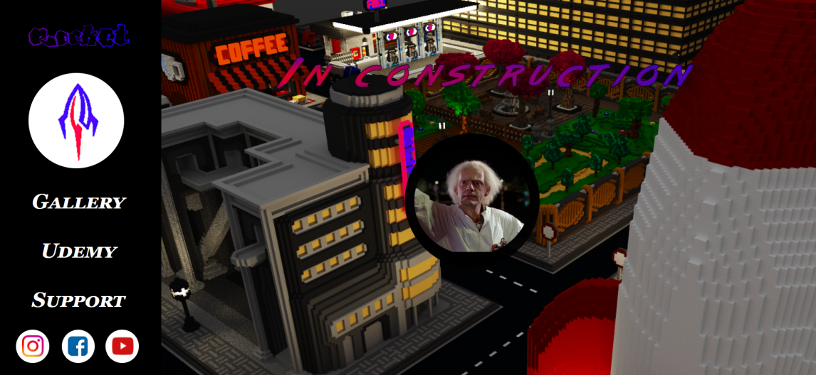

**Hemos replicado la misma página para observar como quedaría por ejemplo con la herramienta Wix con la URL:** [**https://leonardomachadogua.wixsite.com/my-site**](https://leonardomachadogua.wixsite.com/my-site)

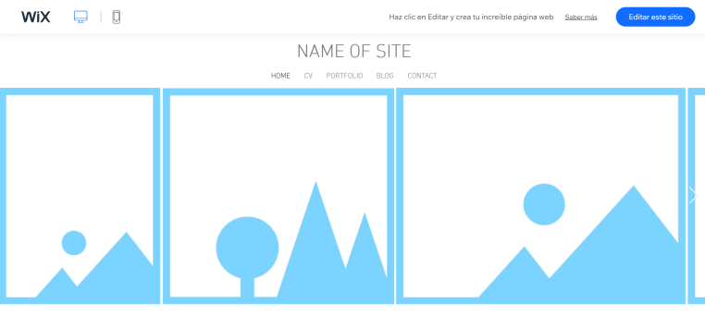

**Sin embargo la oficial seguirá siendo la siguiente:**

**URL:** [**http://retrorampage.epizy.com/index.html**](http://retrorampage.epizy.com/index.html)

**Nos logeamos en la página creamos nuestra página WEB y tras efectuar varios cambios tenemos algo semejante al resultado de nuestra WEB principal.**

